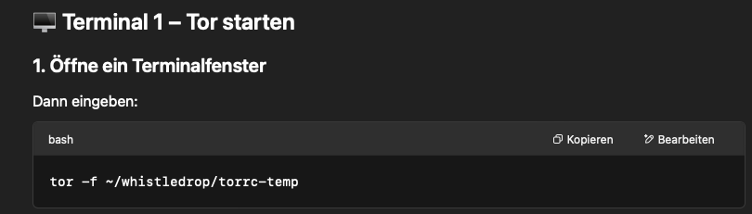

Ein Bild, das Text, Screenshot, Schrift enthält.

cd Desktop/Hochschule/6.\ Semester/Cyberspionage/Aufgabe/WhistleDrop/Journalist/